РОССИЙСКИЙ УНИВЕРСИТЕТ ДРУЖБЫ НАРОДОВ

Факультет физико-математических и естественных наук

Кафедра прикладной информатики и теории вероятностей

ОТЧЕТ

ПО ЛАБОРАТОРНОЙ РАБОТЕ № 8

дисциплина: Математические основы защиты информации и информационной безопасности

Студент: Пиняева Анна Андреевна

Группа: НПИмд-01-24

МОСКВА

2025

Цель работы
Ознакомиться с алгоритмами и реализовать их.

Ход работы

1. Сложение неотрицательных целых чисел
function sum_accurate(u, v, b=10)
k = 0
u_str = parse.(Integer, only.(split(string(u), ""))); v_str = parse.(Integer, only.(split(string(v), "")))
n_u = length(u_str); n_v = length(v_str)
j = max(n_u, n_v)
w = zeros(Int64, j+1)
if n_u < n_v
temp = zeros(Int64, j)
temp[n_v - n_u + 1:j] = u_str
u_str = [i for i in temp]
elseif n_v < n_u
temp = zeros(Int64, j)
temp[n_u - n_v + 1:j] = v_str
v_str = [i for i in temp]
end
while j != 0
k_temp = (u_str[j] + v_str[j] + k) % b
w[j+1] = k_temp
k = round(Int, (u_str[j] + v_str[j] + k - k_temp) / b)
j -= 1
end
w[1] = k
return parse(Int, join(string.(w)))
end

2. Вычитание неотрицательных целых чисел
function raz_accurate(u, v, b=10)
if u < v
return string(u) * " should be greater than " * string(v)
end
k = 0
u_str = parse.(Integer, only.(split(string(u), ""))); v_str = parse.(Integer, only.(split(string(v), "")))
n_u = length(u_str); n_v = length(v_str)
j = max(n_u, n_v)
w = zeros(Int64, j)
if n_v < n_u
temp = zeros(Int64, j)
temp[n_u - n_v + 1:j] = v_str
v_str = [i for i in temp]
end
while j != 0
if u_str[j] < v_str[j]
k = b
u_str[j-1] -= 1
else
k = 0
end
k_temp = (u_str[j] - v_str[j] + k) % b
w[j] += k_temp
j -= 1
end
return parse(Int, join(string.(w)))
end

3. Умножение неотрицательных целых чисел столбиком¶
function umn_accurate(u, v, b=10)
k = 0
u_str = parse.(Integer, only.(split(string(u), ""))); v_str = parse.(Integer, only.(split(string(v), "")))
i = length(u_str); j = length(v_str)
w = zeros(Int64, i + j)
while j > 0
i = length(u_str)
k = 0
while i > 0
k_temp = u_str[i] * v_str[j] + w[i+j] + k
w[i+j] = k_temp % b
k = round(Int, (k_temp - w[i+j]) / b)
i -= 1
end
w[j] = k
j -= 1
end
return parse(Int, join(string.(w)))
end

4. Быстрый столбик
function umn_fast(u, v, b=10)
u_str = parse.(Integer, only.(split(string(u), ""))); v_str = parse.(Integer, only.(split(string(v), "")))
n = length(u_str); m = length(v_str)
w = zeros(Int64, n + m)
t = 0
for s in 0:m+n-1
for i in 0:s
if n-i <= 0 || m-s+i <= 0
continue
end
t += u_str[n-i] * v_str[m-s+i]
end
w[n+m-s] = t % b
t = round(Int64, (t - w[n+m-s]) / b)
end
return parse(Int, join(string.(w)))
end

Тестирование
sum_accurate(12533,989)
raz_accurate(12533,989)
umn_accurate(12533,989)
umn_fast(12533,989)
Результат тестирования представлен на рис.1
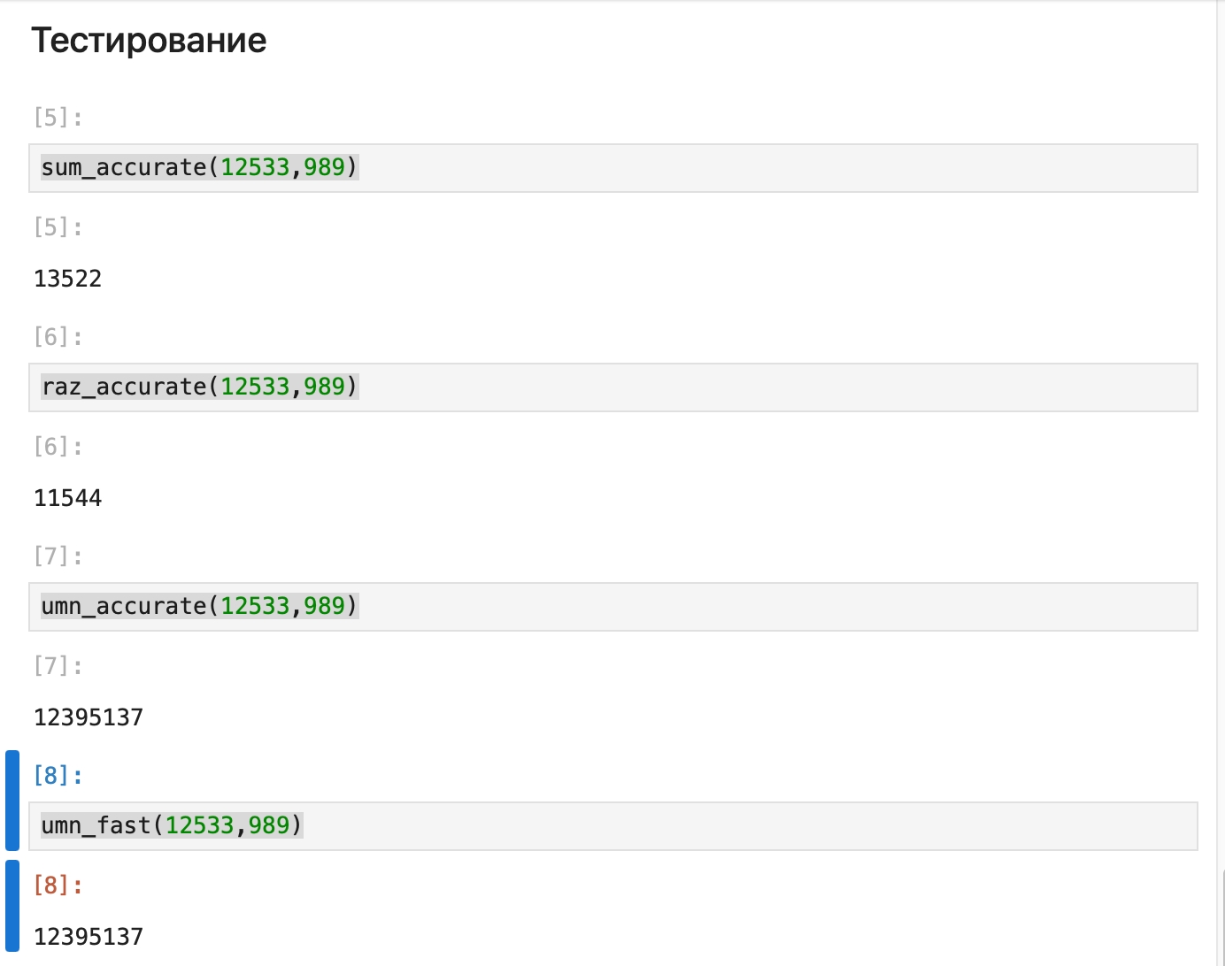
Рис. 1 Тестирование:
________-

Вывод: В результате работы мы ознакомились с алгоритмами и реализовали их на языке программирования Julia.

